**GUIA DE TRABAJO REFORZAMIENTO DE LENGUAJE**

OA: Reconocer la sílaba tónica de cada palabra.

SEGUNDA CLASE: jueves 26 de Marzo

Recuerda: SÍLABA TÓNICA: Es aquella sílaba que se pronuncia con mayor intensidad o fuerza en cada palabra, es decir, donde se carga la voz.

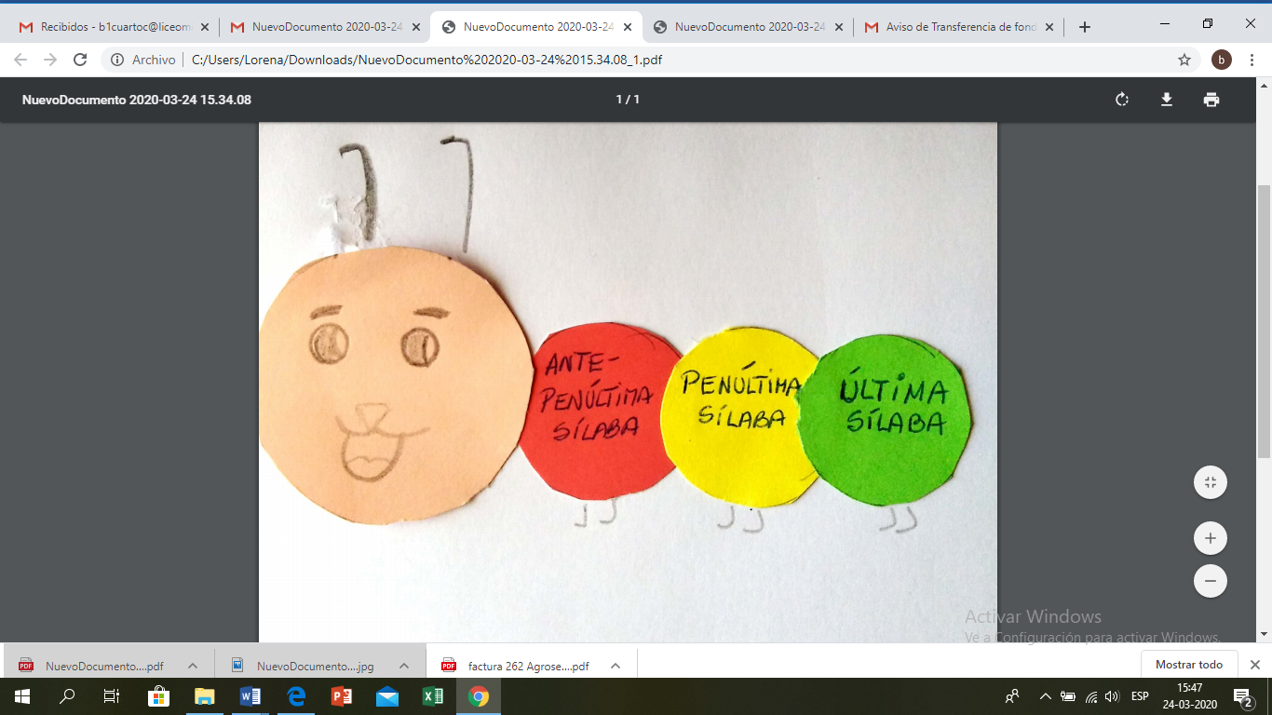1.- Observa y dibuja la siguiente cuncuna en tu cuaderno.

2.- Lee y escribe el texto y desarrolla la actividad.

El burro enfermo.

A mi burro, a mi burro,

Le duele el corazón;

El médico le ha dado

Jarabe de limón.

A mi burro, a mi burro,

Ya no le duele nada;

El médico le ha dado

Jarabe de manzanas.

3.Observa la cuncuna y apóyate en ella. Las palabras las debes sacar el texto “El burro enfermo.”

Busca dos palabras cuya sílaba tónica sea la última sílaba. Por ejemplo: na - dó

_______________________________________________________________________

Busca dos palabras cuya sílaba tónica sea la penúltima sílaba. Por ejemplo: ár - bol

Ja – ra – be

Busca una palabra cuya sílaba tónica sea la antepenúltima sílaba. Por ejemplo:

má qui na te lé fo no

________________________________________________________________________

**Nota: Si la puedes imprimir, hazlo y desarrolla los ejercicios en la guía. De lo contrario copia en el cuaderno como si estuvieras copiando desde la pizarra.**